PROYECTO DE LEY

El Senado y Cámara de Diputados de la Provincia de Buenos Aires
sancionan con fuerza de

LEY

ARTÍCULO 1º.- Las Empresas Concesionarias del Servicio Público de Autotransporte de Pasajeros bajo Jurisdicción Provincial deberán incorporar en sus unidades una cabina de protección antivandálica que garantice la seguridad física de los conductores.

ARTÍCULO 2º.- La Autoridad de Aplicación deberá convocar a los organismos técnicos pertinentes, nacionales, provinciales, universidades públicas, y a las empresas privadas del sector, a los efectos de establecer los parámetros técnicos adecuados a implementar en el diseño de las cabinas de protección antivandálicas.

ARTÍCULO 3º.- La Autoridad de Aplicación dispondrá de un plazo de sesenta (60) días para dar cumplimiento a lo dispuesto en el artículo 2º de la presente Ley.

ARTÍCULO 4º.- Las cabinas de protección antivandálicas deberán garantizar la integridad física y el confort de los conductores y estarán provistas, como mínimo, de las siguientes características:

- Resistencia estructural en caso de accidente vial permitiendo la evacuación del conductor del habitáculo de la cabina;
- Botón antipánico;
- Adecuada ventilación y climatización;
- Optima visibilidad exterior e interior;
- Optima comunicación exterior e interior;
- Facilidad de acceso.

ARTÍCULO 5º.- Las unidades que integran el parque móvil habilitado pertenecientes a las Empresas Concesionarias del Servicio Público de Autotransporte de Pasajeros bajo Jurisdicción Provincial, en adelante empresas de autotransporte de pasajeros, deberán poseer monitoreo de seguridad remoto vinculado con la red de emergencias 911.

ARTÍCULO 6º.- A partir de la sanción de la presente ley todas las unidades cero kilometro a ser incorporadas por las empresas de autotransporte de pasajeros deberán estar provistas de cabina de protección antivandálica.

ARTÍCULO 7º.- Establécese un cronograma de adecuación del parque móvil habilitado de las empresas de autotransporte de pasajeros debiendo las mismas haber adaptado la totalidad de sus respectivas flotas en el termino de veinte (20) meses a partir de la sanción de la presente Ley.

ARTÍCULO 8º.- A partir de los 120 días de sancionada la presente ley las empresas de autotransporte de pasajeros deberán adaptar su flota de móviles a un ritmo de, como mínimo, el 5% del total su flota cada mes.

ARTÍCULO 9º.- Las empresas de autotransporte de pasajeros que incumplan lo normado en la presente ley serán sancionadas con:

a) Apercibimiento y/o multa de cinco mil (5.000) a treinta mil (30.000) boletos mínimos.
b) Caducidad de la concesión, autorización o licencia.

ARTÍCULO 10º.- El Poder Ejecutivo realizara las adecuaciones reglamentarias pertinentes a los efectos de armonizar el Decreto 6864/58, Reglamentación del Decreto-Ley Nº 16.378/57, con lo establecido en la presente Ley.

ARTÍCULO 11º.- Invitase a los Municipios a adherir a la presente Ley.

ARTÍCULO 12º.- Comuníquese al Poder Ejecutivo.

Fundamentos

La inseguridad es un fenómeno social que afecta a toda la comunidad sin discriminar estatus ni clases sociales. Pero no es menos cierto que existen determinadas profesiones que exponen en un mayor grado a los ciudadanos al accionar de los delincuentes, tal es el caso de los conductores del servicio de autotransporte público de pasajeros.

Los criminales se han ensañado con este sector y es interminable la lista de hechos delictivos de los que son víctimas. Se destaca además el nivel inusitado de violencia y ferocidad con el que los delincuentes agreden a los choferes, destacándose el fenómeno de literalmente "córtale los dedos" a los conductores indefensos (Ver Anexo I).

El conductor de colectivo está confinado en un asiento en contacto directo con los pasajeros, esto lo coloca en una posición de indefensión ya que los delincuentes pueden entrar en contacto directo con él con total facilidad para agredirlo físicamente.

Ante esta situación de hecho, este proyecto propone instalar una barrera física que proteja a los conductores de cualquier tipo de agresión directa.

Esta idea no es nueva, la misma esta difundida en el mundo, en nuestro país fue planteada en el año 2008 en respuesta a un pico de agresiones a los choferes de colectivos. En esa oportunidad la Secretaria de Transporte de la Nación emitió la Resolución 926/08, de fecha 25/11/2008, la cual establecía en su artículo 1º que:

"Artículo 1º.- Establécese que los operadores de los servicios de transporte público urbano y suburbano de pasajeros de Jurisdicción Nacional deberán incorporar un Sistema de Protección Antivandálico para el Conductor en la flota afectada a los servicios autorizados, según el cronograma que proponga el Comité creado en el Artículo 3º de la presente resolución.
La primera etapa del cronograma deberá asegurar, en los menores plazos compatibles con la fabricación e instalación del Sistema de Protección Antivandálico para el Conductor, que los rodados afectados a los servicios nocturnos cuenten con esta protección para el conductor de la unidad."
En los considerandos de la Resolución 926/08 se menciona:
"Que en el mundo, es práctica habitual el uso de un Sistema de Protección Antivandálico para el Conductor en las unidades afectadas al transporte urbano, con el objetivo de generar un ambiente de trabajo más aislado de las perturbaciones que puede ocasionar el pasaje sobre el chofer, así como para mejorar sus condiciones de seguridad ante la eventualidad de una agresión.
Que en algunas zonas de Área Metropolitana de BUENOS AIRES se han generado situaciones de violencia sobre conductores de ómnibus urbanos, que aconsejan la adopción de medidas precautorias, para asegurar las máximas condiciones de confort y seguridad para los trabajadores del volante."
Seis años han transcurrido desde la Resolución 926/08 y la implementación del sistema antivandálico jamás se llevo a cabo. Las consecuencias de esta falta de aplicación de la norma las siguieron soportando los conductores de colectivos quienes padecen en carne propia el accionar de la violencia delictiva. El porqué de la no implementación del sistema de protección antivandálico no tuvo explicación alguna. Un año después de la promulgación de la Resolución 926/08 (y de su no aplicación) el entonces Director de Transporte de la Provincia de Buenos Aires Gastón Henestrosa mencionaba en declaraciones al periódico La Nación que: "…la posibilidad de equipar los colectivos de cabinas blindadas quedó en punto muerto hace meses. Esto se debe a que después de considerar varios modelos y hacer pruebas con los tres oferentes, la comisión interdisciplinaria conformada entre los estados Nacional y provincial, el gremio de choferes y los fabricantes de chasis y carrocerías, concluyó que "todas traían complicaciones más gravosas que el problema que tenían a resolver", como la de dificultarle al chofer la salida en caso de choque, incendio u otro contratiempo." (…) "Sólo hace cuatro o cinco meses, ya descartada la alternativa de las cabinas blindadas, a menos que aparezca un modelo mejor, se comenzó a trabajar sobre la idea de un sistema de alarma portátil, como un botón antipánico en los colectivos, que estaría conectado con el sistema de seguimiento satelital de la policía bonaerense." El funcionario provincial agregó que en el primer trimestre de este año deberían estar instalados en 1500 colectivos de jurisdicción provincial, que circulan por el área metropolitana en horario nocturno. Respecto de la posible instalación de un sistema de vigilancia con cámaras en los colectivos, también anunciado a fines de 2008, el funcionario dijo que la administración provincial nunca lo tuvo en cuenta. "

Las situaciones de violencia sobre los conductores que menciona expresamente el texto la Resolución 926/08 no han cesado, lejos de ello se han incrementado en frecuencia y ferocidad. Llama la atención que los funcionarios provinciales y nacionales hayan concluido que era inviable implementar las cabinas de seguridad en las unidades que prestan servicio en nuestra provincia ya que con similares chasis y carrocerías el sistema de cabinas antivandálicas fue implementado en la República de Chile. En este país existe el sistema integrado de transporte público metropolitano de la Ciudad de Santiago de Chile, denominado "Transantiago", el cual integra siete empresas de transporte automotor de pasajeros, trenes y el metro. Justamente "Transantiago" acaba de incorporar a partir del 1 de Enero de 2014 un total de 200 nuevos colectivos que entre otras mejoras disponen de cámaras de seguridad y una cabina de seguridad destinada a proteger a los conductores.(Ver Anexo II) Similar medida adopto en el año 2010 la Autoridad de Transporte Metropolitana (MTA) de la Ciudad de New York luego de que un chofer fuera asesinado mientras conducía un colectivo, incorporando un centenar de unidades. No encontramos explicación de porqué una medida técnica que puede ser llevada a cabo perfectamente en Chile y en Estados Unidos es "complicada y gravosa" en nuestro país.

Creemos que la no implementación del sistema de protección antivandálico no se debe a razones técnicas, sino por motivos económicos. Los empresarios del sector del autotransporte de pasajeros son reacios a cualquier tipo de cambio en el statu quo, máxime cuando dicho cambio implicará una inversión de dinero de su parte. Se mostraron renuentes a la implementación de un plazo en la vida útil de diez años de sus unidades (plazo reiteradamente prorrogado), así como se mostraron reacios a la implementación de los coches de piso bajo para discapacitados (renovación de flota a la fecha incompleta); y se mostraron reacios a la implementación del sistema SUBE. Siempre pusieron barreras, las que solo fueron vencidas con una decisión política firme y categórica.

Los empresarios del sector deben convencerse que los choferes son el elemento fundamental de las empresas de transporte, por lo tanto se deben implementar todas las medidas necesarias tendientes a asegurar ese valioso recurso humano. Las víctimas de las agresiones son trabajadores, en su mayoría padres de familia, quienes poseen el legítimo derecho a que su jornada laboral se realice en un medio en donde esté garantizada su integridad física y su vida.

La Ley Nacional Nº 19.587, de Higiene y Seguridad en el Trabajo, establece que:
Artículo 8º.- Todo empleador debe adoptar y poner en práctica las medidas adecuadas de higiene y seguridad para proteger la vida y la integridad de los trabajadores, especialmente en lo relativo:

a) a la construcción, adaptación, instalación y equipamiento de los edificios y lugares de trabajo en condiciones ambientales y sanitarias adecuadas;

En el mismo sentido se manifiesta la Ley Nacional Nº 20.744, Ley de Contrato de Trabajo, en cuanto expresa en su artículo 75º que el empleador posee un deber de seguridad, estando obligado a observar las normas legales sobre higiene y seguridad en el trabajo (Inc. 1 del Art. 75º)

La consabida propuesta de implementar controles policiales siempre resulta efímera, sin continuidad en el tiempo ya que los controles se realizan durante un tiempo y luego, ante otras necesidades, los elementos policiales son utilizados en otros objetivos, volviendo a desproteger al sector transporte público. La propuesta traída a consideración independiza y garantiza la seguridad de los choferes independizándolos de depender del control policial.

Las cabinas de protección antivandálicas son una inversión de capital por parte de los empresarios del transporte, que se hace una sola vez y dura toda la vida útil de la unidad automotor, pudiendo incluso reutilizarse las partes al ser dada la baja del servicio a la unidad. Son una medida de seguridad pasiva, disuasiva y de prevención, que salvará vidas.

En la Provincia de Buenos Aires el gobierno provincial ejerce jurisdicción sobre las Empresas Concesionarias del Servicio Público de Autotransporte de Pasajeros siendo la actividad regulada por el Decreto-Ley Nº 16.378/57, Ley Orgánica del Transporte de Pasajeros, y su Decreto Reglamentario Nº 6864/58. El marco legal establecido concede jurisdicción a la provincia sobre todas las empresas que realicen el servicio de transporte público de pasajeros intercomunal (art. 3 Decreto-Ley Nº 16.378/57) mientras que los servicios de transporte público de pasajeros que se realicen al interior de los municipios quedan bajo jurisdicción municipal (art. 2 Decreto Nº 6864/58 y arts. 230 - 239 de la Ley Orgánica de las Municipalidades) sin perjuicio de que las autoridades municipales puedan adoptar los planes y normas establecidos por el gobierno provincial a los efectos de coordinar y armonizar todos los servicios de transporte provinciales. El gobierno provincial se encuentra perfectamente facultado para dictar normas de seguridad que deben incorporar obligatoriamente las unidades de las empresas que operan bajo su jurisdicción.

Por todo lo expuesto, con la intención de implementar una medida de seguridad concreta y perdurable que protegerá la vida de los trabajadores conductores de colectivos, solicito a mis pares a que acompañen con su voto positivo el presente Proyecto de Ley.

Anexo I. Breve relevamiento de la crónica periodística
Fecha | Línea | Lugar | Hechos
23/02/2014 | 350 | Pilar | Los delincuentes agreden al chofer y le amputan dos dedos.
12/11/2013 | 132 | Retiro | Al chofer los delincuentes le amputan una falange.
13/04/2013 | 115 | Villa Lugano | Los delincuentes agreden al chofer y le amputan un dedo.
28/01/2013 | 114 | Villa Soldati | Al chofer Gabriel Carballo 2 delincuentes le amputan un dedo.
16/09/2012 | 278 | Quilmes | Al chofer Ruben Mesa los delincuentes le roban $50 y le amputan dos falanges.
25/02/2011 | 2 | San Telmo | Los delincuentes intentan cortarle un dedo y producen fractura expuesta del mismo.
23/12/2010 | 740 | Grand Bourg | Al chofer Julio Marticorena 3 delincuentes le amputan falange.
10/12/2010 | 105 | Tres de Febrero | Al chofer Walter Ponce 3 delincuentes le amputan una falange.
31/10/2010 | 327 | Merlo | Al chofer Carlos Nutrione 2 delincuentes le golpean la cabeza y le disparan en una pierna.
01/10/2010 | 448 | San Miguel | Al chofer los delincuentes le amputan una falange.
15/09/2010 | 269 | Morón | Delincuentes agreden al chofer y le cortan el rostro.
15/09/2010 | 505 | San Francisco Solano | Al chofer Eduardo Barrios 3 delincuentes le amputan dos dedos.
13/09/2010 | 354 | Florencio Varela | Al chofer los delincuentes le amputan una falange.
22/01/2010 | 150 | Villa Soldati | Al chofer Roberto Tabo delincuentes le disparan en una mano.
15/12/2009 | 269 | Ituzaingó | Un pasajero fue asesinado de una puñalada al salir en defensa del chofer que estaba siendo asaltado.
10/12/2009 | 60 | Escobar | Al chofer Fabián Verón 2 delincuentes le amputan un dedo.
24/09/2009 | 263 | San Francisco Solano | Al chofer Francisco Taborda lo golpean y le cortan parcialmente dos dedos.
01/08/2009 | 39 | Barracas | Al chofer Jorge Rocha le amputan un dedo.
27/02/2009 | 257 | Quilmes | Al chofer Pablo Montero delincuentes lo agreden y le provocan herida cortante en un dedo.
12/02/2009 | 541 | Mar del Plata | Al chofer José Rodas le hieren el rostro con un cuchillo.
11/02/2009 | 102 | Palermo | Al chofer Jorge Alves 3 menores delincuentes le amputan un dedo.
04/10/2008 | 148 | Florencio Varela | Al chofer Bonifacio Silguero 3 delincuentes le gatillan varias veces un arma en la cabeza.
01/10/2008 | 365 | Del Viso | Al chofer Alejandro Quiroz delincuentes le amputan dos dedos con un machete.
28/07/2008 | 96 | González Catan | Al chofer Hugo Encina un pasajero ebrio lo asesino apuñalándolo en su cuello, tórax y abdomen.
04/06/2008 | 271 | Avellaneda | Al chofer Alfredo Goitía 2 delincuentes le amputan dos falanges.
24/05/2008 | 203 | Pilar | El chofer recibió dos cuchillas en la espalda por parte de delincuentes que asaltaron al pasaje.
19/11/2007 | 60 | Escobar | Al chofer Sergio Jesús Trejo 3 delincuentes le amputan un dedo y una falange utilizando una guillotina para cortar habanos.
29/07/2007 | 88 | Virrey del Pino | Al choferlos delincuentes le amputan dos dedos de una mano.
01/03/2007 | 160 | Claypole | El chofer Jorge Manasera recibe un disparo en la mano derecha y pierde un dedo.
01/03/2007 | 101 | Ingeniero Budge | El chofer recibió un disparo en una mano.

Anexo II Cabinas de Seguridad en las unidades de Transantiago, Chile
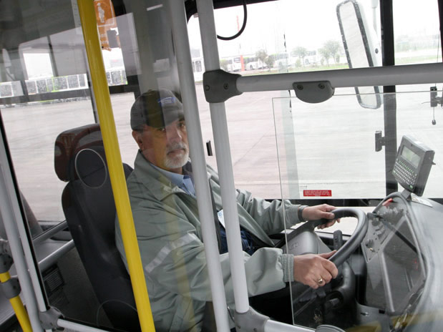
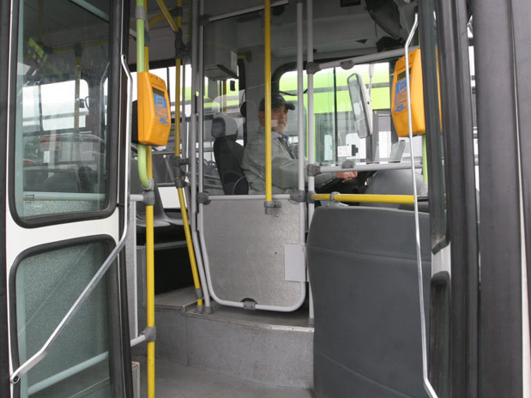

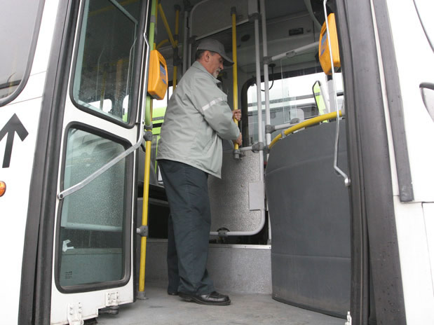
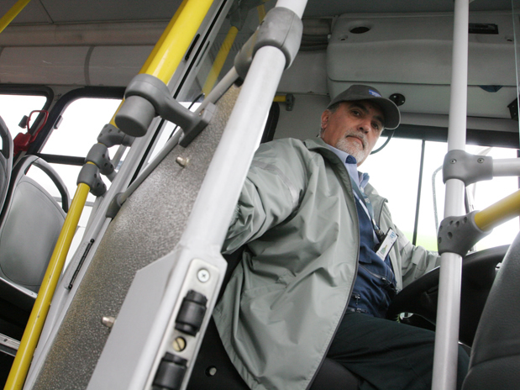

Fuente: http://megagalerias.terra.cl/galerias/galeria.cfm?id_galeria=58839#next

http://www.infoleg.gob.ar/infolegInternet/anexos/145000-149999/147807/norma.htm
http://www.lanacion.com.ar/1224717-los-ataques-a-colectiveros-sin-solucion
Carrocerías Marcopolo de origen brasilero y chasis Volvo.
http://www.chileavanzacontodos.cl/chile-hoy/transantiago-incorpora-inedita-flota-de-200-nuevos-buses-con-camaras-de-seguridad-y-puertas-a-ambos-lados-del-bus/
http://www.transitblogger.com/buses/new-bus-driver-safety-partition-debuts.php
http://www.infoleg.gob.ar/infolegInternet/anexos/15000-19999/17612/norma.htm
http://www.gob.gba.gov.ar/legislacion/legislacion/l-16378.html
http://www.gob.gba.gov.ar/legislacion/legislacion/58-6864.html

